27 ноября 2008 г.
Утреннее заседание. 10:00-12:40
Председатель: д.г-.м.н. Авдейко Г.П..
Сопредседатель: к.г.-м.н. Гирина О.А.

Луканова Е.В. (КамГУ). Сравнительная характеристика осыпей предгорий Срединного хребта в долине реки Уксичан и на побнрежье Авачинской бухты. | 10:00
Яковлева А.И. (КамГУ). Пирокластические отложения вулкана Безымянный извержений 2006 и 2007 гг. | 10:20
Павлова В.Ю. (КамГУ). Разработка методики компьютерной оцифровки диаграмм гамма-каротажа и их предварительная интерпретация (на примере скважин Дачного участка Мутновского месторождения парогидротерм). | 10:40
Нуждаев А.А. (ИВиС ДВО РАН). Новые результаты изучения Верхне- и Нижне-Кошелевской термоаномалий. | 11:00
Коновалова О.А., Абкадыров И.Ф., Букатов Ю.Ю. (ИВиС ДВО РАН). Оценка сейсмических параметров грунтов на участке расположения сейсмической станции «Петропавловский маяк». | 11:20
Коргин Н.А. (ИПУ РАН). Неманипулируемые механизмы активной экспертизы в задачах оценки экологических рисков. | 11:40
Юшко В.А. (КФ ГС РАН). Особенности вариаций уровня воды в скважине ЮЗ-5, Камчатка, при прохождении сейсмических волн от сильнейших (М≥7.6) удаленных землетрясений. | 12:00
ОБСУЖДЕНИЕ ДОКЛАДОВ | 12:20

ОРГКОМИТЕТ КОНФЕРЕНЦИИ

д.г.-м.н. Селиверстов Н.И. - председатель
д.г.-.м.н. Авдейко Г.П. - зам. председателя
с.н.с. Мельников Д.В. - отв. секретарь
д.ф.-м.н. Викулин А.В.
к.г.-м.н. Делемень И.Ф.
к.г.-м.н. Гирина О.А.
к.г.-м.н. Копылова Г.Н.
к.г.-м.н. Округин В.М.
к.г.-м.н. Савельев Д.П.

КАФЕДРА ГЕОГРАФИИ, ГЕОЛОГИИ И ГЕОФИЗИКИ
КАМЧАТСКОГО ГОСУДАРСТВЕННОГО УНИВЕРСИТЕТА
имени Витуса Беринга

СОВЕТ МОЛОДЫХ УЧЕНЫХ КНЦ ДВО РАН

П Р О Г Р А М М А

VI РЕГИОНАЛЬНОЙ МОЛОДЕЖНОЙ НАУЧНОЙ КОНФЕРЕНЦИИ

ИССЛЕДОВАНИЯ В ОБЛАСТИ НАУК О ЗЕМЛЕ

ГЕОГРАФИЯ, ГЕОЛОГИЯ, ГЕОФИЗИКА, ГЕОЭКОЛОГИЯ, ВУЛКАНОЛОГИЯ

26 - 27 ноября 2008 г.

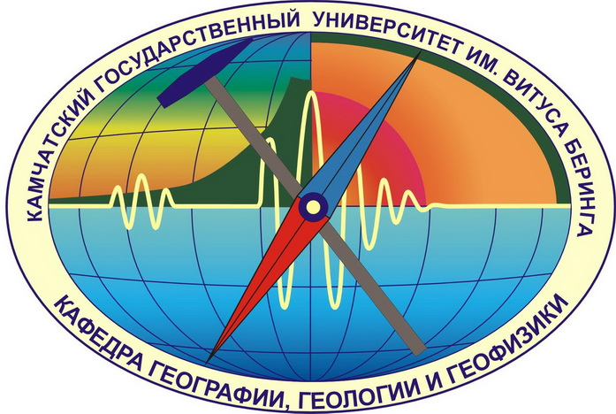

Петропавловск-Камчатский
2008 г.

ПРОГРАММА

VI РЕГИОНАЛЬНОЙ МОЛОДЁЖНОЙ НАУЧНОЙ КОНФЕРЕНЦИИ

ИССЛЕДОВАНИЯ В ОБЛАСТИ НАУК О ЗЕМЛЕ
26 – 27 ноября 2008 г.
Большой конференц-зал ИВиС ДВО РАН

26 ноября 2008 г.
Утреннее заседание, 10:00-12:50
Председатель: к.г.-м.н. Делемень И.Ф.
Сопредседатель: к.г.-м.н. Округин В.М.

ОТКРЫТИЕ КОНФЕРЕНЦИИ | 10:00
Андреева Е.Д., Ким А.У. (ИВиС ДВО РАН, ООО «Тревожное Зарево»). О цеолитах некоторых эпитермальных золото-серебряных месторождений Камчатки. | 10:10
Пузанков И.М., Бородина О.С. (ИВиС ДВО РАН, КамГУ.) Диориты Родникового золото-серебряного месторождения (Южная Камчатка). | 10:30
Рогозин А.Н. (ИВиС ДВО РАН). Карымчинская гидротермальная система (Южная Камчатка): новые данные о геологическом строение района. | 10:50
Хохлова Н.А., Андреева Н.А. (КамГУ, ИВиС ДВО РАН). Минералого-геохимические особенности рудной зоны Малыш (Агинское месторождение, Центральная Камчатка). | 11:10
Андреева Е.Д., Буханова Д.С., Коновалова Н.С. (ИВиС ДВО РАН, КамГУ, ИТиГ ДВО РАН). Новые данные о сульфидах Двухюрточной гидротермальной системы (Центральная Камчатка). | 11:30
Шишканова К.О. (ИВиС ДВО РАН). Эпитермальная минерализация центральной части рудного поля Кумроч (Восточная Камчатка). | 11:50
Горовая Д.А. (КамГУ). Вулканологическая школа «АЛЯСКА 2008». | 12:10
Андреева Е.Д., Буханова Д.С. (ИВиС ДВО РАН, КамГУ). Горно-геологическая школа «АГИНСКАЯ». | 12:30

26 ноября 2008 г.
Дневное заседание 15:00-17:40
Председатель: д.ф.-м.н. Викулин А.В.
Сопредседатель: к.г.-м.н. Копылова Г.Н.

Крутьева Л.К. (ИКИР ДВО РАН). Магнитные поля, генерируемые объемными токами в шаровой области. | 15:00
Паровик Р.И. (ИКИР ДВО РАН). Моделирование переноса радона (²²²Rn) во фрактальной среде и его стока в приземный слой атмосферы. | 15:20
Мельников А.Н., Чернева Н.В. (ИКИР ДВО РАН). Летние грозы Камчатки при регистрации ОНЧ-излучений.. | 15:40
Пережогин А.С., Ларионов И.А. (ИКИР ДВО РАН). О связи напряженно-деформированного состояния горных пород с геоакустическими наблюдениями на основе упругой и вязкоупругих моделей среды. | 16:00
Павлов А.В. (ИКИР ДВО РАН). Исследование распределения сейсмических событий по глубине перед сильными землетрясениями с энергетическими классами К_{S} > 14 вдоль восточного побережья Камчатки за период 1978-2008 гг. | 16:20
Воропаев П.В. (КФ ГС РАН). Изменение во времени фрактальной размерности гипоцентров камчатских землетрясений. | 16:40
Полозов Ю.А. (ИКИР ДВО РАН). Система прогноза ионосферных данных на основе нейронной сети. | 17:00
Солодчук А.А. (ИКИР ДВО РАН). Исследование хода геоакустической эмиссии на озере Микижа в период 2006-2007 гг. | 17:20

